LỢI ÍCH CỦA CHUYỂN ĐỔI SỐ ĐỐI VỚI VIỆC GIẢNG DẠY MÔN TIẾNG ANH TẠI TRƯỜNG CAO ĐẲNG LÝ TỰ TRỌNG
SOME BENEFITS OF DIGITAL TRANSFORMATION TO ENGLISH TEACHING AT LY TU TRONG COLLEGE

Từ khóa:  Chuyển đổi số, cuộc cách mạng công nghiệp 4.0, học trực tuyến, lợi ích, Tiếng Anh. |  | TÓM TẮT: Tiếng Anh đang khẳng định vai trò to lớn đối với nhiều lĩnh vực của đời sống kinh tế, xã hội trong bối cảnh của cuộc cách mạng công nghiệp 4.0. Trong 2 năm qua, dịch Covid-19 vô tình đã tạo ra động lực để quá trình chuyển đổi số trong giáo dục tạo ra nhiều thách thức và cơ hội cho việc ứng dụng các công nghệ mới vào việc Giảng dạy tiếng Anh. Xu hướng giáo dục đang dần thay đổi: thông minh hơn, nhanh nhạy hơn và tốn ít chi phí hơn. Dưới đây là một số lợi ích mà việc chuyển đổi số đã tạo ra đối với việc giảng dạy môn Tiếng Anh tại trường Cao đẳng Lý Tự Trọng.
Keywords:  Digital transformation, industrial revolution 4.0, online learning, benefits, English |  | ABSTRACT: English is affirming a great role for many fields of economic and social life in the context of the industrial revolution 4.0. In the past 2 years, the Covid 19 epidemic has unintentionally created a momentum for the digital transformation in education to create many challenges and opportunities in English language teaching. Education trends are gradually changing: smarter, more agile and less expeensive. Below are some of the benefits that digital transformation has created for English language teaching at Ly Tu Trong College.

I. MỞ ĐẦU
1. Chuyển đổi số là gì?
Trong thời gian gần đây, chúng ta thường nghe đến khái niệm “chuyển đổi số” được nhắc đến rất nhiều trên các phương tiện truyền thông đại chúng. Vậy chuyển đổi số là gì và có tầm quan trọng như thế nào trong việc giảng dạy?
Chuyển đổi số (Digital Transformation) là việc sử dụng dữ liệu và công nghệ số để thay đổi một cách tổng thể và toàn diện tất cả các khía cạnh của đời sống kinh tế - xã hội – giáo dục; để tái định hình cách chúng ta sống, làm việc và liên hệ với nhau.
Chuyển đổi số trong ngành giáo dục, nghĩa là việc áp dụng công nghệ, dựa vào mục đích, yêu cầu của doanh nghiệp mà định hướng giáo dục cho Sinh viên. Hiện tại, được ứng dụng dưới 3 hình thức chính:
- Ứng dụng công nghệ trong phương pháp giảng dạy: Lớp học online, lớp học thông minh, ứng dụng các công nghệ về chuyển đổi số vào việc giảng dạy.
- Ứng dụng công nghệ trong quản lý: Công cụ vận hành, quản lý
- Ứng dụng công nghệ trong lớp học: Công cụ giảng dạy, cơ sở vật chất.
2. Lợi ích của việc chuyển đổi số trong giáo dục
+ Chủ động trong học tập:
Việc ứng dụng công nghệ số sẽ giúp Sinh viên có thời gian học tập thoải mái mọi lúc mọi nơi. Sinh viên sẽ tiếp thu kiến thức dễ dàng hơn, bỏ qua về giới hạn khoảng cách, tiết kiệm thời gian, nâng cao hiệu quả;
Khả năng tiếp cận nhiều nguồn tài liệu học tập;
Thông qua chuyển đổi số, Sinh viên có thể tiếp cận những nguồn tài liệu khổng lồ, tiết kiệm thời gian và chi phí;
Sinh viên dễ dàng tìm kiếm thông tin và khai thác chuyên sâu các khía cạnh quan tâm.
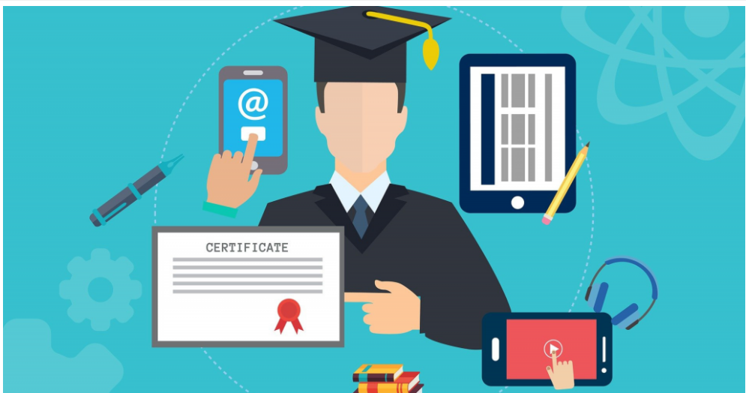
Hình 1: Chuyển đổi số giúp nâng cao chất lượng giáo dục
+ Chất lượng giáo dục đảm bảo:
Việc ứng dụng công nghệ số vào giáo dục sẽ đem lại những kết quả như: bigdata sẽ giúp lưu trữ các kiến thức từ cơ bản đến chuyên sâu, IoT sẽ theo dõi chính xác hoạt động của giảng viên, Sinh viên và người quản lý. Với Blockchain sẽ quản lý đầy đủ các thông tin, hồ sơ giáo dục của Sinh viên một cách rõ ràng, không bị thất thoát hồ sơ, ghi chép chính xác về lịch sử học tập cũng như bảng điểm một cách minh bạch;

+ Tạo môi trường giáo dục linh động
Thay vì vài chục Sinh viên phải ngồi trong phòng học với bốn bức tường như trước đây, công nghệ số đã mở ra một không gian học tập linh động hơn. Giờ đây, Sinh viên có thể tiếp thu kiến thức một cách thuận tiện và dễ dàng trên mọi thiết bị (máy tính, laptop, smartphone,…)
Điều này đã mở ra một nền giáo dục mở hoàn toàn mới. Bất cứ thời điểm nào, tại bất cứ đâu, bất cứ ai đều có thể tiếp cận được các thông tin kiến thức một cách đa chiều nhất. Nó loại bỏ hoàn toàn những giới hạn về khoảng cách, tối ưu thời gian học và nâng cao nhận thức, tư duy của người học.
+ Truy cập tài liệu học tập không giới hạn
Chuyển đổi số sẽ tạo ra kho học liệu mở khổng lồ cho người học. Điều đó có nghĩa là Sinh viên có thể truy cập vào các tài nguyên học tập một cách dễ dàng và ít tốn kém hơn. Thay vì phải tốn chi phí để mua sách hay đến thư viện để mượn. Hiện nay, người học có thể khai thác học liệu nhanh chóng bằng các thiết bị trực tuyến mà không bị giới hạn bất kể tình trạng kinh tế của họ.
Mặt khác, chuyển đổi số cũng giúp việc chia sẻ tài liệu, giáo trình giữa học sinh và giáo viên trở nên dễ dàng và tiết kiệm hơn do giảm thiểu được các chi phí về in ấn.

Hình 2: Nguồn tài liệu để học online là khổng lồ.
+ Tăng tính tương tác và trải nghiệm thực tế
Nhiều người nghĩ rằng học trực tuyến sẽ làm giới hạn khả năng tương tác giữa người dạy và người học. Nhưng thực tế, phương pháp học mới này lại giúp gia tăng tính tương tác hai chiều do Sinh viên có thể nói chuyện face to face một – một với giảng viên hướng dẫn mà không bị giới hạn bởi không gian.
Ngoài ra, những công nghệ 4.0 như ứng dụng thực tế ảo VR, thực tế tăng cường AR cũng tạo ra những trải nghiệm thực tế “thật” hơn cho người học. So với phương pháp học lý thuyết truyền thống chỉ có thể tưởng tượng qua sách vở, công nghệ mới giúp Sinh viên có những trải nghiệm đa giác quan, tạo cảm giác tò mò, hứng thú hơn khi học.
+ Giảm chi phí đào tạo
Kỷ nguyên học tập trực tuyến sẽ mở ra cơ hội học tập với chi phí rẻ hơn nhiều lần so với trước đây các do trường học sẽ phải tốn ít chi phí hơn để chi trả cho các vấn đề liên quan đến mặt bằng, cơ sở vật chất, thiết bị,….
Chuyển đổi số cũng tạo ra nhiều sự lựa chọn hơn cho người học. Thay vì đến các trường công, họ có thể tham gia vào các khóa học E-learning với chi phí rẻ hơn nhiều lần. Thậm chí người học còn có thể tùy chọn những khóa học phù hợp với bản thân và những môn mà bản thân họ thực sự quan tâm. Điều này giúp cho việc học tập hiệu quả và chất lượng hơn.

II. KẾT QUẢ NGHIÊN CỨU
1. Hỗ trợ từ nhà trường
Nhà trường đã tạo trang quản lý egov.lttc.edu.vn cho Giảng viên và sv.lttc.edu.vn cho toàn bộ Sinh viên để có thể dễ dàng theo dõi lịch làm việc, điểm số, các thông báo, thời khóa biểu cụ thể…
Nhà trường đã đầu tư thêm rất nhiều trang thiết bị để giúp cho các Giảng viên và Sinh viên có thể học trực tuyến một cách tốt nhất như: Màn hình, máy chiếu, Tivi, micro, phòng zoom, mạng wifi…
Nhà trường đã tổ chức các buổi hướng dẫn hết sức chi tiết về cách sử dụng nền tảng Gmeet để Giảng viên và Sinh viên có thể tham gia dạy và học một cách hiệu quả nhất.


Hình 3: Học online đang là một xu hướng.

Nhà trường đã tạo các nhóm zalo để hỗ trợ các giảng viên gặp khó khăn trong khi giảng dạy trực tuyến cùng với đội ngũ các kĩ thuật viên sẵn sàng hỗ trợ khi cần.
Nhà trường tổ chức các buổi hội giảng hàng tuần nhằm giúp các Giảng viên trao dồi kỹ năng giảng dạy trực tuyến cũng như truyền đạt kinh nghiệm giảng dạy cho nhau.
Nhà trường cung cấp cho Giảng viên và Sinh viên email có tên miền là @lttc.edu.vn để tạo sự đồng nhất và dễ dàng quản lý. Đặc biệt là nền tảng Gmeet có chức năng ghi hình lại toàn bộ buổi học đã giúp Giảng viên và các phòng ban có thể kiểm soát các tiết dạy tốt hơn.
Nhà trường đã nhanh chóng ra những văn bản, quy định về học trực tuyến giúp việc quản lí các lớp học trực tuyến dễ dàng hơn như các Sinh viên và Giảng viên đều phải liên tục mở camera, ghi hình toàn bộ buổi học và gửi link về cho nhà trường, điểm danh trực tiếp trên phần mềm điện tử E-office.
Nhà trường cũng đã tổ chức cuộc thi Thiết kế bài giảng với bài dự thi được tạo dựng trên nền tảng Moodle. Đây chính là nền tảng để giúp các Giảng viên có thể thực sự áp dụng các tính năng tốt nhất của các Nền tảng, phần mềm, ứng dụng… vào việc giảng dạy trực tuyến.
Nhà trường đã tiến hành soạn thảo bộ Ngân hàng câu hỏi cho tất cả các ngành. Hiện nay riêng Tổ Ngoại Ngữ đã có thể nhập được 50% tổng số môn. Nhờ Ngân hàng này, kết quả học tập cảu Sinh viên sẽ có thể được đánh giá một cách chính xác nhất. Ngân hàng đề các môn Tiếng Anh được các Giảng viên môn Tiếng Anh soạn thảo có thể dùng để ôn tập, kiểm tra một cách phong phú. Nó cũng đảm bảo cho Sinh viên được ôn luyện kỹ càng kiến thức tiếng Anh tương ứng với chương trình học trên lớp, giúp các em tự tin đạt thành tích tốt trong các bài kiểm tra và kỳ thi tại trường.
Sinh viên có điều kiện khó khăn nhận được nhiều hỗ trợ như sim 4G từ Mobiphone, máy laptop từ Quỹ Dairu,…
Ngoài ra thì Tổ bộ môn cũng hỗ trợ rất nhiều trong công tác chuyên môn như chuyển đổi giáo trình sang dạng file word hay PDF, cung cấp các đường link để truy cập các bài giảng liên quan, các Giảng viên trong tổ đã cùng nhau soạn bài giảng bằng Power Point, giảng thử để rút kinh nghiệm…
2. Các nỗ lực từ bản thân Giảng viên
Liên tục sử dụng các bài giảng Power Point. Ưu điểm của Power Point là dễ sử dụng, có thể thiết kế nhiều trang trình chiếu đẹp và sinh động.
Gói Google Meet đang được triển khai tại Cao đẳng Lý Tự Trọng không cho phép tạo các phòng Break Room, vì vậy việc tạo ra các hoạt động cặp/ nhóm trong lớp học trực tuyến cần sự hỗ trợ của một số nền tảng khác:
- Jamboard là một tính năng đi kèm của Google Meet – nền tảng streaming chủ yếu được sử dụng tại trường Cao đẳng Lý Tự Trọng. Tuy nhiên, giảng viên thường sử dụng Jamboard như một công cụ giao bài tập cho sinh viên mang tính cá nhân. Thực ra Jamboard còn có thể sử dụng như một hình thức làm việc nhóm hiệu quả, Sinh viên sẽ sử dụng Jamboard như một giấy ghi chú chung, và dùng thêm các phương tiện khác như zalo, messenger,… để giao tiếp và cùng hoàn thành một nhiệm vụ chung như hoạt động tìm ý trong môn Viết, lập kế hoạch quảng cáo trong môn Nói…
- Ngoài ra, Giảng viên còn sử dụng các nền tảng khác mang tính tương tác cao như Nearpod. Với nền tảng này giảng viên có thể tích hợp trang trình chiếu và các nội dung tương tác như video tương tác, mô hình 3D, hình thực tế ảo 360º, thí nghiệm mô phỏng, tin tức cập nhật hằng ngày từ đài BBC… Quan trọng hơn hết, Nearpod cho phép giảng viên tạo ra các bài tập tương tác ở nhiều dạng như trắc nghiệm, điền từ vào chỗ trống, nối câu, vẽ, câu hỏi mở, thu âm, khảo sát nhanh, bảng tương tác… và quan sát được Sinh viên khi làm bài hay không để còn kịp thời nhắc nhở. Ngoài ra, nó còn có thể lưu giữ được các bài tập của Sinh viên, giao bài tập cho Sinh viên tự làm ở nhà.
- Sử dụng nhiều nền tảng hỗ trợ thiết kế trò chơi tương tác như Kahoot, Quizizz, Wordwall, Live worksheet, Vocabulary Candy,…, và trên những trang web này có sẵn rất nhiều trò chơi từ vựng, ngữ pháp, nghe,… phù hợp. Giảng viên có thể cho sinh viên chơi trò chơi thay vì đơn thuần giảng bài và cho làm bài tập.
- Sinh viên cũng có thể kiện toàn lại toàn bộ kiến thức trên lớp và được rèn luyện kỹ năng phát âm và nói tiếng Anh chuẩn bản xứ nhờ việc ứng dụng công nghệ chỉnh sửa lỗi phát âm và luyện nói F-SPEAK.
- Ed-puzzle là một website giúp học sinh học từ vựng và trả lời câu hỏi rất tiện lợi. Giáo viên có thể edit video trực tuyến theo ý của mình, để video dừng ở đâu và câu hỏi hiện lên, tạo cho học sinh một giờ học sinh động. Học sinh rất thích việc thầy cô đưa nhiều hơn các video, hình ảnh sinh động hay các ứng dụng thú vị.
- Ngoài ra, tôi cũng hay dùng các ứng dụng như Wheel of Decide - một cách để các từ vựng hiện ra ngẫu nhiên và học sinh phải đặt câu, giải thích từ đó.
Mở diễn đàn về các chủ đề đã học: một câu hỏi mở sau giờ học trên zalo hay facebook cũng đủ để giảng viên khơi gợi vấn đề để sinh viên tìm hiểu và trả lời. Tuy nhiên 1 diễn đàn thường xuyên trên Google classroom hay Facebook sẽ hiệu quả hơn, và giúp Sinh viên tương tác tốt hơn. Ví dụ, trong môn Viết, chúng tôi mở 1 diễn đàn trên Google classroom, sinh viên sẽ đăng bài lên, sau đó sẽ được yêu cầu bình luận và sửa cho ít nhất 2 bài khác. Như vậy, các bạn sinh viên sẽ trải nghiệm tương tác như tham gia mạng xã hội, đồng thời sẽ học nhiều điều hay từ bạn bè mình.
Cung cấp cho sinh viên một nguồn học liệu mở: Các nguồn học liệu mở nên được tập trung trong cùng một nơi để sinh viên dễ dàng truy cập, bên cạnh đó giảng viên có thể gửi riêng vào các nhóm trên mạng xã hội để nhắc nhở sinh viên vào học. Ví dụ như khi dạy môn Nghe lớp 20T4-NNA1, 20T4-NNA2, 22C2-NNA1… vào cuối mỗi buổi học, chúng tôi sẽ gửi cho sinh viên file để luyện nghe lại các bài đã nghe trên lớp và 1 nguồn tự học với chủ đề tương tự qua zalo, đồng thời, để tránh tình trạng trôi tin và khó thống kê, chúng tôi đăng 1 bài tương tự trên Google classroom, như vậy các em sinh viên có 2 kênh tương tác với cùng 1 nội dung
Hướng dẫn chi tiết cho Sinh viên cách tự học và tự truy cập các nguồn học liệu: một trong những cách đơn giản và trực quan nhất để hướng dẫn cho Sinh viên là Giảng viên có thể quay màn hình lại các thao tác thực hiện của mình và gửi cho Sinh viên, sử dụng những phần mềm đơn giản như Iorad, BB Board,… Đăng các bài giảng lên kênh Youtube để Sinh viên có thể xem lại bài giảng của Sinh viên bất cứ khi nào.

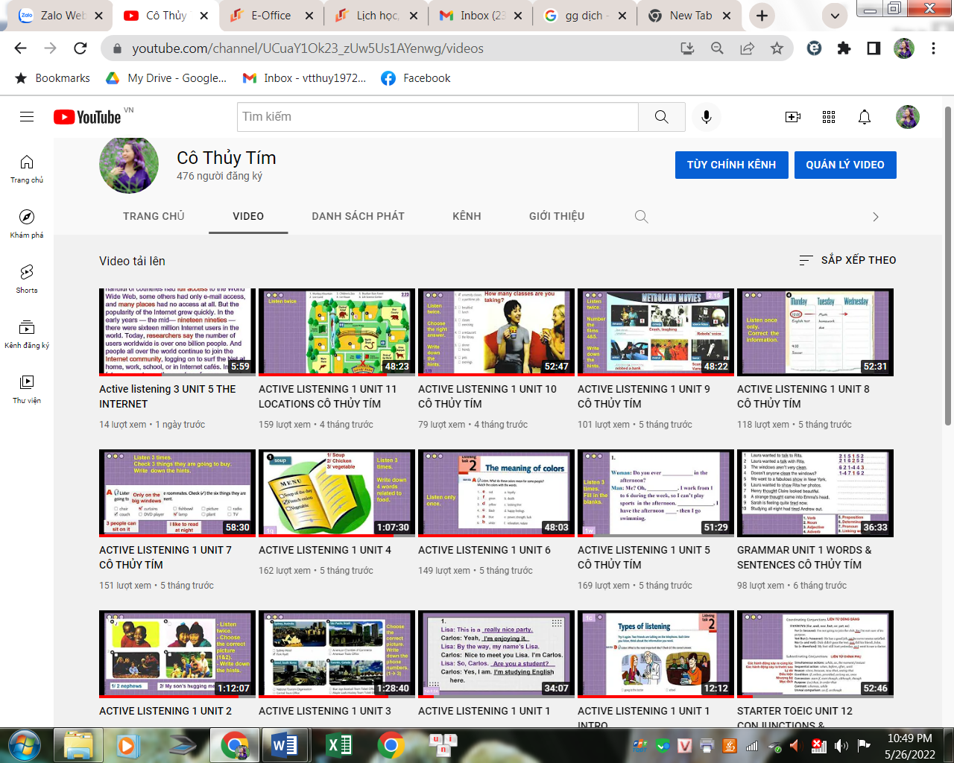
Hình 4:Kênh Youtube Cô Thủy Tím với các bài giảng được đăng tải.

Đặt ra mục tiêu cần đạt được trong mỗi bài học một cách chi tiết. Chuẩn bị giáo án kết hợp với phương pháp dạy học rõ ràng, chi tiết. Sau đó áp dụng CNTT thiết kế bài giảng kết hợp đa phương tiện như hình ảnh, video, đoạn hội thoại,… để tăng hiệu quả truyền đạt.
Tích cực học tập, trau dồi kiến thức qua tự học và học hỏi ở đồng nghiệp.
Bồi dưỡng kỹ năng áp dụng CNTT thông qua việc tự học và các khóa huấn luyện do nhà trường tổ chức.
Hạn chế sử dụng tiếng Việt trong lúc giảng bài, tạo môi trường học Tiếng Anh tốt nhất.
Khuyến khích sinh viên tìm kiếm tài liệu học tập, sử dụng các phần mềm, chương trình, các ứng dụng hay để học Tiếng Anh trên mạng. Cụ thể: Duolingo, Memrise, Phrasal Verbs Cards, SpeakingPal, Tiếng Anh mỗi ngày, Học tiếng Anh giao tiếp Tflat, Fun Easy English, Ngữ pháp Tiếng Anh, Busuu, FluentU…
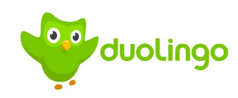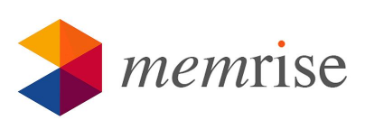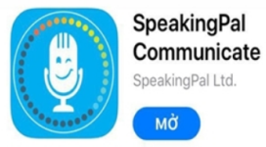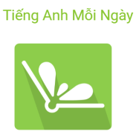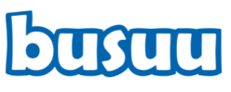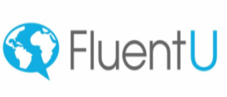
Khuyến khích các sinh viên xem các kênh trên YOUTUBE chạy được trên điện thoại để học Tiếng Anh hiệu quả hơn. Cụ thể:
1. In a Nutshell: Các đoạn phim hoạt hình khiến việc học hành thú vị và đọc dễ hơn.
https://www.youtube.com/user/Kurzgesagt
2. HowStuffWorks: Một “liều” tò mò cho mỗi ngày để hiểu thêm về thế giới.
https://www.youtube.com/user/HowStuffWorks?pbjreload=10
3. MinutePhysics: giải thích đơn giản cho nhiều câu hỏi liên quan đến vật lý và nhiều môn khoa học khác.
https://www.youtube.com/user/minutephysics
4. SmarterEveryDay: bạn thông minh hơn mỗi ngày với nhiều chủ đề về khoa học.
https://www.youtube.com/user/destinws2
5. AsapSCIENCE: Cập nhật hàng tuần các video cực kì vui nhộn và gây tò mò về khoa học.
https://www.youtube.com/user/AsapSCIENCE
6. It’s Okay To Be Smart: Thật tuyệt khi thông minh, chúng tôi cũng đồng ý với bạn!
https://www.youtube.com/user/itsokaytobesmart
7. ouLearn: Kênh YouTube về tìm hiểu những điều mới lạ phong phú của Open University.
https://www.youtube.com/user/OUlearn
8. TED Talks: Những video về khoa học, giáo dục được TED chọn lọc kĩ lưỡng.
https://www.youtube.com/user/TEDtalksDirector
9. Smithsonian: Tìm đáp án cho những câu hỏi lớn.
https://www.youtube.com/user/smithsonianchannel
10. Big Think
https://www.youtube.com/user/bigthink
Tìm tòi các phần mềm dạy học mới để tạo hứng thú học tập cho sinh viên, giúp bài giảng sinh động dễ hiểu. Cho các bài tập trên ứng dụng Google Form để kiểm tra sự hiểu biết của sinh viên trong mỗi buổi giảng dạy. Để thay đổi phương pháp dạy học, khơi gợi hứng thú học tập của sinh viên, giảng viên có thể thiết kế thêm các trò chơi cho sinh viên như:
Trò chơi ô chữ tiếng Anh  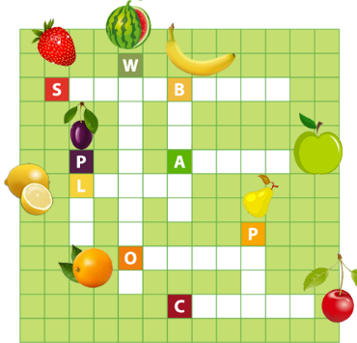 | Trò chơi ngôi sao may mắn  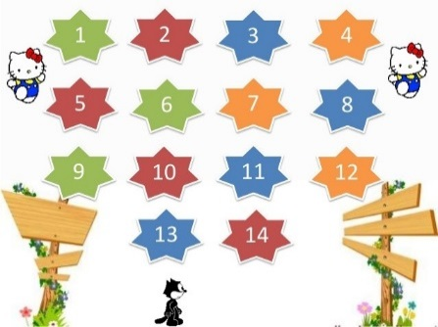

III. KẾT LUẬN
Việc ứng dụng việc chuyển số trong dạy Tiếng Anh làm cho bài học trở lên sinh động, hấp dẫn hơn đem lại hứng thú học tập cho sinh viên, từ đó nâng cao hiệu quả của việc dạy và học. Các giảng viên môn Tiếng Anh phải hết sức nỗ lực để việc ứng dụng việc chuyển số vào dạy và học Tiếng Anh trở thành việc làm thường xuyên, liên tục của giảng viên và sinh viên. Để có thể thực hiện tốt hơn việc dạy và học môn Tiếng Anh online với sự hỗ trợ của việc chuyển số đòi hỏi giảng viên phải hết sức nỗ lực với một nền tảng nhất định về tin học để xây dựng giáo án và thiết kế bài giảng điện tử một cách tốt nhất, hiệu quả nhất.
Ngoài ra nhà trường cần tăng cường cơ sở vật chất, tận dụng tối đa các phương tiện để hỗ trợ cho giảng viên khi dạy học trực tuyến. Nhà trường, các thầy cô giáo cần phối hợp tốt với phụ huynh học sinh để trao đổi kế hoạch, thống nhất cách làm, tăng cường sự phối hợp của phụ huynh khi các em học tập tại nhà. Tăng cường bồi dưỡng và khuyến khích giảng viên thực hiện dạy học bằng việc chuyển số cần có các hoạt động giáo dục điện tử để hỗ trợ giảng viên duy trì lâu dài như trang bị máy móc thiết bị đồng bộ, xây dựng các kho tài nguyên tư liệu thực nghiệm, mô phỏng, tài liệu tham khảo, bài giảng điện tử mẫu, giáo trình điện tử, các phần mềm dạy học, diễn đàn điện tử để giảng viên có thể thực hiện công tác giảng dạy "bất cứ lúc nào, bất cứ ở đâu" như nhiều trường đại học đã và đang thực hiện.

Tài liệu tham khảo
Cao Thị Phương (2020). Trí thức Việt Nam trong bối cảnh cuộc Cách mạng công nghiệp 4.0. Tạp chí Khoa học xã hội Việt Nam, số 1/2020.
Học viện Chính trị quốc gia Hồ Chí Minh (2017). Cách mạng công nghiệp lần thứ tư - thời cơ và thách thức đối với Việt Nam. Nxb Lý luận Chính trị, H.2017, tr.12.
Lại Hồng Sơn (2020). Nâng cao chất lượng đội ngũ giảng viên đáp ứng với xu thế phát triển của cuộc cách mạng công nghiệp lần thứ tư. http://www. nang-cao-chat-luong-doi-ngu-giang-vien.html, truy cập 2/4/2021.
Mai Hương (04-10-2021) Hội thảo chuyển đổi số trong thúc đẩy học ngoại ngữ. Trang thông tin điện tử thàh phố Uông Bí.
Martin Hayden và Lâm Quang Thiệp (2006). Tầm nhìn 2020 Cho Giáo dục Đại học Việt Nam. Journal of International Education, 1st Quarter.
Nguyễn Mai Anh Thy (2020). Các kết quả nghiên cứu khoa học và ứng dụng công nghệ. Tạp chí Công Thương - Số 23, tháng 9/ 2020.
Nguyễn Văn Long (2016). Ứng dụng công nghệ thông tin trong dạy và học ngoại ngữ.
Từ kinh nghiệm quốc tế đến thực tại Việt Nam. Tạp chí Khoa học ĐHNNQG: Nghiên cứu Giáo dục, Tập 32, Số 2, 36-47.
Nguyễn Thị Nội (2020). Một số giải pháp nâng cao chất lượng đội ngũ giảng viên đại học trong bối cảnh hiện nay. Tạp chí giáo dục, số 480 (kỳ 2-6/2020), tr 1-4.
Nguyễn Trang (23-11-2021). Chuyển đổi số của ngành giáo dục đáng ra cần làm sớm hơn. VOV.VN
Nguyễn Trường Thịnh (13-08-2021). Ứng dụng chuyển đổi số trong giáo dục tiếng Anh phổ thông. Báo Dân Trí
Nguyễn Văn Long (2012). Giới thiệu về giao tiếp qua công nghệ trong giáo dục. Tạp chí Khoa học và Công nghệ - Đại học Đà Nẵng.
Nguyễn Thùy Linh (2013). Ứng dụng CNTT vào dạy học tiếng Anh. Online Giáo dục thành phố HCM – Tạp chí của Ủy ban Nhân dân TP.HCM, ngày 16/12/2013.
Trung tâm Truyền thông Giáo dục (30/3/2022). Thách thức, cơ hội và xu hướng phát triển dạy và học tiếng Anh tại Việt Nam. Bộ Giáo dục và Đào tạo.
Trần Mạnh Tường (2018). Trò chơi tiếng Anh. NXB văn hóa thông tin.
Vân Anh (09-10-2020). Giáo dục là ngành trọng điểm cần phải ưu tiên chuyển đổi số. VOV.VN

